Abdelhafid BOUSSOUF University Center – Mila المركز الجامعي عبد الحفيظ بوالصوف
Process engineering department قسم هندسة الطرائق
2nd year Process Engineering – Mineral Chemistry مقياس: الكيمياء المعدنية
First Exam
Exercise 1 (8 points):
01/ In the 3D crystal lattice with lattice parameters a, b, c, Draw the crystallographic planes: (each correct answer 1point)
01 / أرسم المستويات البلورية التالية
 | 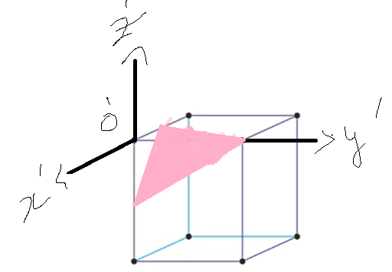
(110) | $(\overline{2}$1$\overline{2}$) | (011) | (3$\overline{1}$3)

02/ In the 3D crystal lattice with lattice parameters a, b, c, the crystallographic planes are drawn, Provide the Miller indices for the following planes: (each correct answer 1point)
02/ أعط مؤشرات ميلر في الحالات التالية
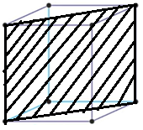 | 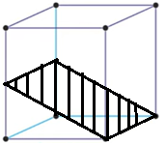 | 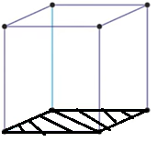 | 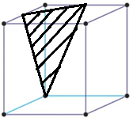
(110) | (012) | (00$\overline{1}$) | (22$\overline{1}$)

Exercise 2 (8 points):
1. The equation of the reaction:
2NH₃​(g)+3CuO(s)→3Cu(s)+3H_{2​}O(g)+N₂​(g) (1pnt)
2. The limiting reactant:
 | 2NH₃​(g) +3CuO(s) →3Cu(s) +3H_{2​}O(g)+ N₂​(g)
t=0 | n_{0,NH3} | n_{0,cuo} | 0 | 0
T | n_{0,NH3} -2x | n_{0,cuo}-3x | 3x | x
t_{max} | n_{0,NH3} -2x_{max (0,25)} | n_{0,cuo}-3x_{max (0,25)} | 3x_{max (0,25)} | x_{max (0,25)}

$$n_{0,NH3}=\frac{m}{M}=\frac{20}{14+3}=1,176mol (0,25)$$
$$n_{0,NH3}-2X_{max}=0=> X_{max}=\frac{n_{0,NH3}}{2}\left(0,25\right)=\frac{1,176}{2}=0,588mol(0,25)$$
$$n_{0,CuO}=\frac{m}{M}=\frac{80}{63,55+16}=1,006mol(0,25)$$

$$n_{0,CuO}-3X_{max}=0=> X_{max}=\frac{n_{0,CuO}}{3}(0,25)=\frac{1,006}{3}=0,335mol(0,25)$$
The limitant reactant is CuO$(0,5)$
3. Molar volume of N₂ obtained in standard conditions:
  - Molar volume of any gas at STP = 22.4 L/mol (0,5)
4. The percentage conversion of each reactant.
The mass of Cu produced is 59, 32 g
$$n_{Cu}=\frac{m}{M}=\frac{59,32}{63,55}=0,993mol (0,25)$$
$$x_{fin}=\frac{n_{Cu}}{3}= \frac{0,993}{3}=0,331mol(0,25)$$
$ncuo= {n_{0,CuO}}_{}-3x_{fin}=1,006-3×0,331=0,013mol$ (0,5)
$$X_{CuO}=\frac{n_{0,CuO}-n_{i}}{n_{0,CuO}}×100(0,25)=\frac{1,006-0,013}{1,006}×100=98,71\% (0,25)$$
$$n_{NH3}= {n_{0,NH}}_{3}-2x_{fin}(0,25)=1,176-2×0,331=0,514mol(0,25)$$
$$X_{NH3}=\frac{n_{0,NH3}-n_{i}}{n_{0,NH3}}×100(0,25)=\frac{1,176-0,514}{1,176}×100=56,29\%(0,25)$$
5. The yield of the reaction:
$$R\% = \frac{Actual quantity of the product}{Maximum quantity }×100(0,5)$$
$$R\%=\frac{2×x_{fin}}{2×x_{max}}×100(0,5)=\frac{2×0,331}{2×0,335}×100=98,81\%(0,25)$$
Exercise 3 (4points):
What’s the correct answer? (each correct answer 0,5point)
- Which group of elements is known as the "alkali metals"? ماهي مجموعة المعادن القلوية
- IA | - IIA | - IIA | - IVA

- Which of the following elements is a metalloid? من بين هذه العناصر من هو شبيه المعدن
- Sodium (Na) | - Boron (B) | - Oxygen (O) | - Fluorine (F)

- What is the oxidation state of fluorine in most of its compounds? ماهي درجة اكسدة الفلور في أغلب مركباته
- +1 | - -1 | - +2 | - -2

- What is the primary use of hypochlorite (NaClO)? ماهي الفائدة الأولى من استعمال الهيبوكلوريت
- As a coolant كغراء | - As a disinfectant  - كمعقم | - As a semiconductor كشبيه موصل | - As a fertilizer كسماد

- What is the primary reason alkali metals are stored in oil? ماهو السبب الرئيسي من خزين المعادن القلوية في الزيوت
- To prevent them from melting  لمنع الذوبان | - To avoid violent reactions with air or water لمنع تفاعلها مع الهواء أو الماء | - To enhance their electrical conductivity  - لتحسين ناقليتها | - To increase their density  لزيادة كثافتها

- What is the trend in electronegativity as you move from top to bottom in a group? كيف تتغير الكهروسلبية كلما انتقلنا من الأعلى الى الأسفل في المجموعة
- Electronegativity increases.تزداد | - Electronegativity decreases.تنقص | - Electronegativity remains constant. ثابتة

- What is the general trend in atomic radius as you move from left to right across a period in the periodic table? كيف يتغير القطر الذري للعناصر اذا انتقلتا من اليسار الى اليمين في الدور او السطر
- Atomic radius decreases.ينقص | - Atomic radius increases.يزيد | - Atomic radius remains constant.ثابت
- Which rule describes the periodic table's filling order of electron sublevels (s, p, d, f)?
ماهي قاعدة ملأ الإلكترونات في المدارات (s, p, d, f)
- Hund's rule | - Pauli exclusion principle | - Klechkowski rule

Good luck

